Chỉ tiêu đào tạo đại học hệ chính qui của các cơ sở giáo dục khối dân sự trong cả nước năm 2016

Để thí sinh có thông tin chính xác, đầy đủ làm cơ sở thực hiện đăng ký xét tuyển, Bộ Giáo dục và Đào tạo công bố tổng hợp chỉ tiêu đào tạo đại học hệ chính qui cả nước theo vùng miền và từng cơ sở giáo dục đại học khối dân sự (thống kê này chưa bao gồm các trường thuộc ngành công an, quân đội).
Đây là chỉ tiêu tính theo năng lực tối đa của các cơ sở giáo dục đại học đã đăng ký thực hiện năm 2016. Để đảm bảo chất lượng đào tạo, các cơ sở giáo dục đại học không được tuyển vượt quá chỉ tiêu này.
Bộ Giáo dục và Đào tạo sẽ kiểm tra và xử lý các cơ sở giáo dục đại học tuyển vượt chỉ tiêu và xử lý trách nhiệm của Chủ tịch Hội đồng tuyển sinh theo qui định tại Thông tư 32/2015/TT-BGDĐT và Quy chế tuyển sinh đại học, cao đẳng hiện hành.
Các khối ngành theo qui định tại Thông tư 32/2015/TT-BGDĐT ngày 16 tháng 2 năm 2015. Mã ngành chi tiết xem tại Phụ lục 3 của Thông tư.
1. Khối ngành I: Khoa học giáo dục và đào tạo giáo viên
2. Khối ngành II: Nghệ thuật
3. Khối ngành III: Kinh doanh và quản lý, Pháp luật
4. Khối ngành IV: Khoa học sự sống, Khoa học tự nhiên
5. Khối ngành V: Toán và thống kê, Máy tính và công nghệ thông tin, Công nghệ kỹ thuật, Kỹ thuật, Sản xuất và chế biến, Kiến trúc và xây dựng, Nông lâm và thủy sản, Thú y
6. Khối ngành VI: Sức khỏe
7. Khối ngành VII: Nhân văn, Khoa học xã hội và hành vi, Báo chí và thông tin, Dịch vụ xã hội, Khách sạn-du lịch-thể thao và dịch vụ cá nhân, Dịch vụ vận tải, Môi trường và bảo vệ môi trường, An ninh quốc phòng
STT | Khối ngành | Chỉ tiêu cả nước
1 | Khối ngành I | 30.702
2 | Khối ngành II | 5.437
3 | Khối ngành III | 134.594
4 | Khối ngành IV | 14.076
5 | Khối ngành V | 135.327
6 | Khối ngành VI | 24.975
7 | Khối ngành VII | 76.398
 | TỔNG CHI TIÊU CẢ NƯỚC | 421.859

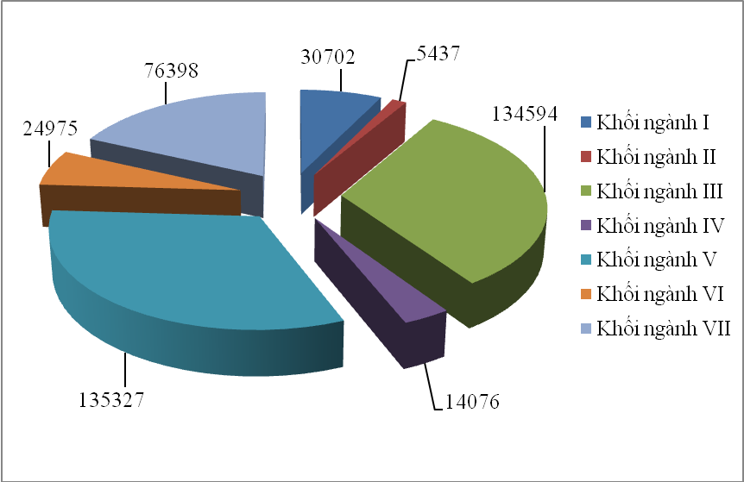

Phân bố chỉ tiêu trong cả nước theo khối ngành

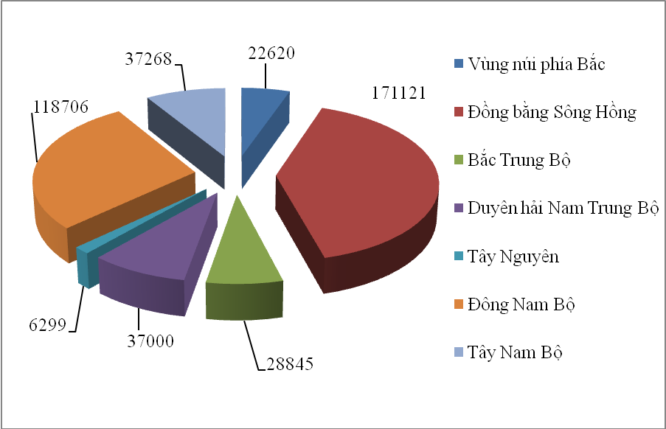
Phân bố chỉ tiêu theo vùng miền

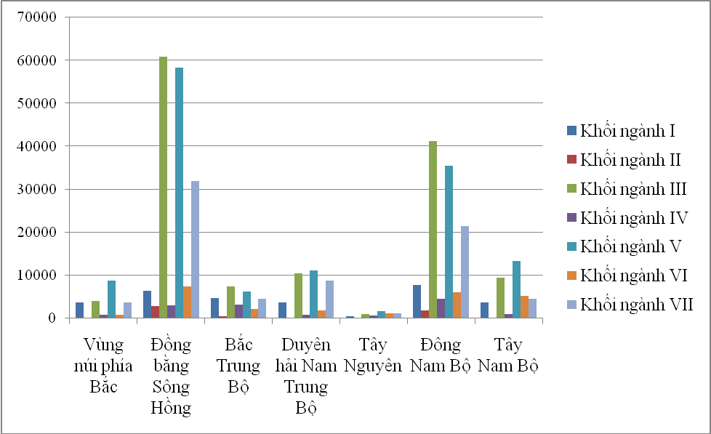

Phân bố chỉ tiêu khối ngành ở các vùng miền
I. MIỀN NÚI PHÍA BẮC (Hà Giang, Cao Bằng, Lào Cai, Bắc Kạn, Lạng Sơn, Tuyên Quang, Yên Bái, Thái Nguyên, Phú Thọ, Bắc Giang, Lai Châu, Điện Biên, Sơn La, Hòa Bình)

Stt | Cơ sở GDĐH | Nhóm ngành I | Nhóm ngành II | Nhóm ngành III | Nhóm ngành IV | Nhóm ngành V | Nhóm ngành VI | Nhóm ngành VII | Tổng chỉ tiêu
1 | ĐẠI HỌC THÁI NGUYÊN | 1895 | 40 | 1960 | 520 | 4610 | 830 | 1935 | 11790
2 | TRƯỜNG ĐẠI HỌC CÔNG NGHIỆP QUẢNG NINH |  |  | 280 |  | 1370 |  |  | 1650
3 | TRƯỜNG ĐẠI HỌC HẠ LONG |  |  | 150 |  | 100 |  | 200 | 450
4 | TRƯỜNG ĐẠI HỌC HÒA BÌNH |  | 50 | 300 |  | 200 |  | 500 | 1050
5 | TRƯỜNG ĐẠI HỌC HÙNG VƯƠNG | 630 |  | 295 |  | 270 |  | 335 | 1530
6 | TRƯỜNG ĐẠI HỌC TÂN TRÀO | 400 |  | 50 | 100 | 50 |  | 150 | 750
7 | TRƯỜNG ĐẠI HỌC NÔNG LÂM BẮC GIANG |  |  | 120 | 50 | 300 |  | 280 | 750
8 | TRƯỜNG ĐẠI HỌC TÂY BẮC | 850 |  | 500 |  | 500 |  | 500 | 2350
9 | TRƯỜNG ĐẠI HỌC VIỆT BẮC |  |  | 300 |  | 500 |  |  | 800
10 | TRƯỜNG ĐẠI HỌC CÔNG NGHIỆP VIỆT TRÌ |  |  | 225 | 220 | 965 |  | 90 | 1500
 | Tổng | 3775 | 90 | 4080 | 890 | 8865 | 830 | 3740 | 22620

IV. ĐỒNG BẰNG SÔNG HỒNG (Vĩnh Phúc, Hà Nội, Bắc Ninh, Hà Nam, Hưng Yên, Hải Dương, Hải Phòng, Thái Bình, Nam Định, Ninh Bình, Quảng Ninh)

Stt | Cơ sở GDĐH | Nhóm ngành I | Nhóm ngành II | Nhóm ngành III | Nhóm ngành IV | Nhóm ngành V | Nhóm ngành VI | Nhóm ngành VII | Tổng chỉ tiêu
1 | ĐẠI HỌC QUỐC GIA HÀ NỘI | 595 |  | 1150 | 810 | 1,260 | 170 | 2,555 | 6540
2 | HỌC VIỆN ÂM NHẠC QUỐC GIA VIỆT NAM |  | 150 |  |  |  |  |  | 150
3 | HỌC VIỆN BÁO CHÍ VÀ TUYÊN TRUYỀN |  |  |  |  |  |  | 1,550 | 1550
4 | HỌC VIỆN CHÍNH SÁCH VÀ PHÁT TRIỂN |  |  | 550 |  |  |  |  | 550
5 | HỌC VIỆN CHÍNH TRỊ - HÀNH CHÍNH KHU VỰC I |  |  | 500 |  |  |  |  | 500
6 | HỌC VIỆN CÔNG NGHỆ BƯU CHÍNH VIỄN THÔNG |  |  | 680 |  | 1950 |  | 370 | 3000
7 | HỌC VIỆN HÀNH CHÍNH QUỐC GIA |  |  |  |  |  |  | 1800 | 1800
8 | HỌC VIỆN KỸ THUẬT MẬT MÃ |  |  |  |  |  |  | 800 | 800
9 | HỌC VIỆN NGÂN HÀNG |  |  | 3600 |  |  |  | 250 | 3850
10 | HỌC VIỆN NGOẠI GIAO |  |  | 90 |  |  |  | 360 | 450
11 | HỌC VIỆN PHỤ NỮ VIỆT NAM |  |  | 300 |  |  |  | 300 | 600
12 | HỌC VIỆN QUẢN LÝ GIÁO DỤC | 250 |  |  |  | 270 |  | 330 | 850
13 | HỌC VIỆN TÀI CHÍNH |  |  | 3560 |  |  |  | 440 | 4000
14 | HỌC VIỆN THANH THIẾU NIÊN VIỆT NAM |  |  |  |  |  |  | 500 | 500
15 | HỌC VIỆN Y DƯỢC HỌC CỔ TRUYỀN VIỆT NAM |  |  |  |  |  |  | 700 | 700
16 | TRƯỜNG ĐẠI HỌC BÁCH KHOA HÀ NỘI |  |  | 200 |  | 5800 |  |  | 6000
17 | TRƯỜNG ĐẠI HỌC CHU VĂN AN |  |  | 650 |  | 150 |  |  | 800
18 | TRƯỜNG ĐẠI HỌC CÔNG ĐOÀN |  |  | 1550 |  |  |  | 450 | 2000
19 | TRƯỜNG ĐẠI HỌC CÔNG NGHỆ ĐÔNG Á |  |  | 500 |  |  |  | 500 | 1000
20 | TRƯỜNG ĐẠI HỌC CÔNG NGHỆ GIAO THÔNG VẬN TẢI |  |  | 800 |  | 1,900 |  | 100 | 2800
21 | TRƯỜNG ĐẠI HỌC CÔNG NGHỆ VÀ QUẢN LÝ HỮU NGHỊ |  |  | 800 |  | 100 |  |  | 900
22 | TRƯỜNG ĐẠI HỌC CÔNG NGHIỆP HÀ NỘI |  | 50 | 2260 |  | 3820 |  | 370 | 6500
23 | TRƯỜNG ĐẠI HỌC CÔNG NGHIỆP VIỆT - HUNG |  |  | 700 |  | 1300 |  |  | 2000
24 | TRƯỜNG ĐẠI HỌC ĐẠI NAM |  |  | 600 |  | 300 | 300 | 400 | 1600
25 | TRƯỜNG ĐẠI HỌC DÂN LẬP HẢI PHÒNG |  |  | 450 |  | 700 |  | 400 | 1550
26 | TRƯỜNG ĐẠI HỌC ĐIỆN LỰC |  |  | 670 |  | 1180 |  |  | 1850
27 | TRƯỜNG ĐẠI HỌC ĐIỀU DƯỠNG NAM ĐỊNH |  |  |  |  |  | 850 |  | 850
28 | TRƯỜNG ĐẠI HỌC ĐÔNG ĐÔ |  |  | 300 |  | 900 |  | 300 | 1500
29 | TRƯỜNG ĐẠI HỌC DƯỢC HÀ NỘI |  |  |  |  |  | 600 |  | 600
30 | TRƯỜNG ĐẠI HỌC FPT |  | 25 | 375 |  | 1400 |  | 200 | 2000
31 | TRƯỜNG ĐẠI HỌC GIAO THÔNG VẬN TẢI |  |  | 1095 |  | 3905 |  |  | 5000
32 | TRƯỜNG ĐẠI HỌC HÀ NỘI |  |  | 375 |  | 200 |  | 1555 | 2130
33 | TRƯỜNG ĐẠI HỌC HẢI PHÒNG | 490 |  | 650 | 80 | 830 |  | 850 | 2900
34 | TRƯỜNG ĐẠI HỌC HÀNG HẢI |  |  | 550 |  | 1620 |  | 1030 | 3200
35 | TRƯỜNG ĐẠI HỌC HOA LƯ | 360 |  | 120 |  | 30 |  | 40 | 550
36 | TRƯỜNG ĐẠI HỌC KIỂM SÁT HÀ NỘI |  |  | 400 |  |  |  |  | 400
37 | TRƯỜNG ĐẠI HỌC KIẾN TRÚC HÀ NỘI |  | 250 |  |  | 1950 |  |  | 2200
38 | TRƯỜNG ĐẠI HỌC KINH BẮC |  | 150 | 350 | 400 |  |  | 500 | 1400
39 | TRƯỜNG ĐẠI HỌC KINH DOANH VÀ CÔNG NGHỆ HÀ NỘI |  |  | 3000 |  | 1500 | 400 | 500 | 5400
40 | TRƯỜNG ĐẠI HỌC KINH TẾ KỸ THUẬT CÔNG NGHIỆP |  |  | 2300 |  | 2550 |  |  | 4850
41 | TRƯỜNG ĐẠI HỌC HẢI DƯƠNG |  |  | 1500 |  | 800 |  | 500 | 2800
42 | TRƯỜNG ĐẠI HỌC KINH TẾ QUỐC DÂN |  |  | 3060 |  | 190 |  | 1550 | 4800
43 | TRƯỜNG ĐẠI HỌC KỸ THUẬT Y TẾ HẢI DƯƠNG |  |  |  |  |  | 620 |  | 620
44 | TRƯỜNG ĐẠI HỌC LÂM NGHIỆP |  | 60 | 305 | 370 | 1615 |  | 450 | 2800
45 | TRƯỜNG ĐẠI HỌC LAO ĐỘNG - XÃ HỘI |  |  | 3050 |  |  |  | 700 | 3750
46 | TRƯỜNG ĐẠI HỌC LUẬT HÀ NỘI |  |  | 1900 |  |  |  | 100 | 2000
47 | TRƯỜNG ĐẠI HỌC LƯƠNG THẾ VINH |  |  | 1900 |  | 300 |  | 100 | 2300
48 | TRƯỜNG ĐẠI HỌC MỎ ĐỊA CHẤT |  |  | 470 |  | 3,500 |  | 100 | 4070
49 | TRƯỜNG ĐẠI HỌC MỸ THUẬT CÔNG NGHIỆP |  | 450 |  |  |  |  |  | 450
50 | TRƯỜNG ĐẠI HỌC MỸ THUẬT CÔNG NGHIỆP Á CHÂU |  | 200 |  |  |  |  |  | 200
51 | TRƯỜNG ĐẠI HỌC MỸ THUẬT VIỆT NAM | 15 | 140 |  |  |  |  |  | 155
52 | TRƯỜNG ĐẠI HỌC NGOẠI THƯƠNG |  |  | 3320 |  |  |  | 380 | 3700
53 | TRƯỜNG ĐẠI HỌC NGUYỄN TRÃI |  | 40 | 475 |  | 150 |  | 50 | 715
54 | TRƯỜNG ĐẠI HỌC NỘI VỤ HÀ NỘI |  |  | 660 |  |  |  | 1040 | 1700
55 | HỌC VIỆN NÔNG NGHIỆP VIỆT NAM | 70 |  | 1400 | 300 | 2500 |  | 1030 | 5300
56 | TRƯỜNG ĐẠI HỌC PHƯƠNG ĐÔNG |  |  | 800 | 100 | 800 |  | 500 | 2200
57 | TRƯỜNG ĐẠI HỌC QUỐC TẾ BẮC HÀ |  |  | 250 |  | 250 |  |  | 500
58 | TRƯỜNG ĐẠI HỌC SÂN KHẤU ĐIỆN ẢNH HÀ NỘI |  | 426 |  |  |  |  |  | 426
59 | TRƯỜNG ĐẠI HỌC SAO ĐỎ |  |  | 320 |  | 850 |  | 650 | 1820
60 | TRƯỜNG ĐẠI HỌC SƯ PHẠM HÀ NỘI | 1710 |  |  | 60 | 200 |  | 715 | 2685
61 | TRƯỜNG ĐẠI HỌC SƯ PHẠM HÀ NỘI 2 | 1530 |  |  | 180 | 120 |  | 670 | 2500
62 | TRƯỜNG ĐẠI HỌC SƯ PHẠM KỸ THUẬT HƯNG YÊN | 120 |  | 400 |  | 2100 |  | 200 | 2820
63 | TRƯỜNG ĐẠI HỌC SƯ PHẠM KỸ THUẬT NAM ĐỊNH |  |  | 100 |  | 900 |  |  | 1000
64 | TRƯỜNG ĐẠI HỌC SƯ PHẠM NGHỆ THUẬT TRUNG ƯƠNG | 450 | 780 |  |  |  |  | 70 | 1300
65 | TRƯỜNG ĐẠI HỌC SƯ PHẠM THỂ DỤC THỂ THAO HÀ NỘI | 580 |  |  |  |  |  |  | 580
66 | TRƯỜNG ĐẠI HỌC TÀI CHÍNH – NGÂN HÀNG HÀ NỘI |  |  | 1250 |  |  |  |  | 1250
67 | TRƯỜNG ĐẠI HỌC TÀI CHÍNH - QUẢN TRỊ KINH DOANH |  |  | 1250 |  |  |  |  | 1250
68 | TRƯỜNG ĐẠI HỌC TÀI NGUYÊN VÀ MÔI TRƯỜNG HÀ NỘI |  |  | 620 | 330 | 700 |  | 1130 | 2780
69 | TRƯỜNG ĐẠI HỌC THÁI BÌNH |  |  | 800 |  | 750 |  |  | 1550
69 | TRƯỜNG ĐẠI HỌC THĂNG LONG |  |  | 900 |  | 180 | 120 | 800 | 2000
70 | TRƯỜNG ĐẠI HỌC THÀNH ĐÔ |  |  | 590 |  | 670 | 700 | 380 | 2340
71 | TRƯỜNG ĐẠI HỌC THÀNH ĐÔNG |  |  | 600 |  | 180 |  | 110 | 890
72 | TRƯỜNG ĐẠI HỌC THÀNH TÂY |  |  | 550 | 200 | 300 | 500 | 150 | 1700
73 | TRƯỜNG ĐẠI HỌC THỂ DỤC THỂ THAO BẮC NINH |  |  |  |  |  |  | 900 | 900
74 | TRƯỜNG ĐẠI HỌC THƯƠNG MẠI |  |  | 3550 |  |  |  | 250 | 3800
75 | TRƯỜNG ĐẠI HỌC THUỶ LỢI |  |  | 300 | 70 | 3230 |  | 100 | 3700
76 | TRƯỜNG ĐẠI HỌC TRƯNG VƯƠNG |  |  | 200 |  |  |  |  | 200
77 | TRƯỜNG ĐẠI HỌC VĂN HOÁ HÀ NỘI |  |  |  |  |  |  | 1500 | 1500
78 | TRƯỜNG ĐẠI HỌC XÂY DỰNG |  |  |  |  | 3300 |  |  | 3300
79 | TRƯỜNG ĐẠI HỌC Y HÀ NỘI |  |  |  |  |  | 1100 |  | 1100
80 | TRƯỜNG ĐẠI HỌC Y DƯỢC HẢI PHÒNG |  |  |  |  |  | 950 |  | 950
81 | TRƯỜNG ĐẠI HỌC Y TẾ CÔNG CỘNG |  |  |  |  |  | 200 |  | 200
82 | TRƯỜNG ĐẠI HỌC Y DƯỢC THÁI BÌNH |  |  |  |  |  | 1,000 |  | 1000
83 | VIỆN ĐẠI HỌC MỞ HÀ NỘI |  | 180 | 1090 | 220 | 710 |  | 500 | 2700
84 | TRƯỜNG ĐẠI HỌC CÔNG NGHIỆP DỆT MAY HÀ NỘI |  |  | 100 |  | 400 |  |  | 500
85 | TRƯỜNG ĐẠI HỌC THỦ ĐÔ HÀ NỘI | 240 |  |  |  |  |  | 260 | 500
 | Tổng | 6410 | 2901 | 60835 | 3120 | 58310 | 7510 | 32035 | 171121

III. BẮC TRUNG BỘ (Thanh Hóa, Nghệ An, Hà Tĩnh, Quảng Bình, Quảng Trị, Thừa Thiên Huế)

Stt | Cơ sở GDĐH | Nhóm ngành I | Nhóm ngành II | Nhóm ngành III | Nhóm ngành IV | Nhóm ngành V | Nhóm ngành VI | Nhóm ngành VII | Tổng chỉ tiêu
1 | ĐẠI HỌC HUẾ | 1900 | 180 | 2660 | 630 | 3020 | 1500 | 2650 | 12540
2 | HỌC VIỆN ÂM NHẠC HUẾ |  | 150 |  |  |  |  |  | 150
3 | TRƯỜNG ĐẠI HỌC CÔNG NGHỆ VẠN XUÂN |  |  | 440 | 110 | 110 |  | 55 | 715
4 | TRƯỜNG ĐẠI HỌC CÔNG NGHIỆP VINH |  |  | 550 |  | 600 |  |  | 1150
5 | TRƯỜNG ĐẠI HỌC DÂN LẬP PHÚ XUÂN | 50 |  | 140 |  | 60 |  | 140 | 390
6 | TRƯỜNG ĐẠI HỌC HÀ TĨNH | 270 |  | 480 | 140 | 120 |  | 190 | 1200
7 | TRƯỜNG ĐẠI HỌC HỒNG ĐỨC | 645 |  | 310 |  | 540 |  | 270 | 1765
8 | TRƯỜNG ĐẠI HỌC KINH TẾ NGHỆ AN |  |  | 900 |  | 300 |  |  | 1200
9 | TRƯỜNG ĐẠI HỌC QUẢNG BÌNH | 660 |  | 240 |  | 220 |  | 180 | 1300
10 | TRƯỜNG ĐẠI HỌC SƯ PHẠM KỸ THUẬT VINH | 50 |  | 100 | 1400 |  |  |  | 1550
11 | TRƯỜNG ĐẠI HỌC VĂN HOÁ, THỂ THAO VÀ DU LỊCH THANH HOÁ | 310 | 120 | 290 |  |  |  | 400 | 1120
12 | TRƯỜNG ĐẠI HỌC VINH | 810 |  | 1360 | 900 | 1250 |  | 680 | 5.000
13 | TRƯỜNG ĐẠI HỌC Y KHOA VINH |  |  |  |  |  | 765 |  | 765
 | Tổng | 4695 | 450 | 7470 | 3180 | 6220 | 2265 | 4565 | 28845

IV. DUYÊN HẢI NAM TRUNG BỘ (Đà Nẵng, Quảng Nam, Quảng Ngãi, Bình Định, Phú Yên, Khánh Hoà, Ninh Thuận, Bình Thuận)

Stt | Cơ sở GDĐH | Nhóm ngành I | Nhóm ngành II | Nhóm ngành III | Nhóm ngành IV | Nhóm ngành V | Nhóm ngành VI | Nhóm ngành VII | Tổng chỉ tiêu
1 | ĐẠI HỌC ĐÀ NẴNG | 865 |  | 3320 | 510 | 3030 | 220 | 2660 | 10605
2 | TRƯỜNG ĐẠI HỌC ĐÔNG Á |  |  | 1000 |  | 900 | 230 | 300 | 2430
3 | TRƯỜNG ĐẠI HỌC DUY TÂN |  |  | 1600 |  | 1400 | 600 | 1400 | 5000
4 | TRƯỜNG ĐẠI HỌC KIẾN TRÚC ĐÀ NẴNG |  | 80 | 260 |  | 1080 |  | 300 | 1720
5 | TRƯỜNG ĐẠI HỌC NHA TRANG |  |  | 750 |  | 1740 |  | 410 | 2900
6 | TRƯỜNG ĐẠI HỌC PHẠM VĂN ĐỒNG | 360 |  |  |  | 240 |  | 100 | 700
7 | TRƯỜNG ĐẠI HỌC PHAN CHÂU TRINH |  |  | 200 |  | 100 |  | 500 | 800
8 | TRƯỜNG ĐẠI HỌC PHAN THIẾT |  |  | 680 |  | 60 |  | 220 | 960
9 | TRƯỜNG ĐẠI HỌC PHÚ YÊN | 200 |  |  |  | 250 |  | 150 | 600
10 | TRƯỜNG ĐẠI HỌC QUẢNG NAM | 450 |  |  | 75 | 225 |  | 450 | 1200
11 | TRƯỜNG ĐẠI HỌC QUY NHƠN | 810 |  | 1000 | 230 | 1060 |  | 1350 | 4450
12 | TRƯỜNG ĐẠI HỌC TÀI CHÍNH - KẾ TOÁN |  |  | 1050 |  |  |  |  | 1050
13 | TRƯỜNG ĐẠI HỌC THÁI BÌNH DƯƠNG |  |  | 600 |  | 300 |  | 400 | 1300
14 | TRƯỜNG ĐẠI HỌC THỂ DỤC THỂ THAO ĐÀ NẴNG | 850 |  |  |  |  |  | 400 | 1250
15 | TRƯỜNG ĐẠI HỌC XÂY DỰNG MIỀN TRUNG |  |  |  |  | 815 |  |  | 815
16 | TRƯỜNG ĐẠI HỌC KỸ THUẬT Y DƯỢC - ĐÀ NẴNG |  |  |  |  |  | 830 |  | 830
17 | TRƯỜNG ĐẠI HỌC KHÁNH HÒA | 180 |  | 80 |  |  |  | 130 | 390
 | Tổng | 3715 | 80 | 10540 | 815 | 11200 | 1880 | 8770 | 37000

V. TÂY NGUYÊN (Kon Tum, Gia Lai, Đắk Lắk, Đắk Nông, Lâm Đồng)

Stt | Cơ sở GDĐH | Nhóm ngành I | Nhóm ngành II | Nhóm ngành III | Nhóm ngành IV | Nhóm ngành V | Nhóm ngành VI | Nhóm ngành VII | Tổng chỉ tiêu
1 | TRƯỜNG ĐẠI HỌC BUÔN MÀ THUỘT |  |  |  |  |  | 600 |  | 600
2 | TRƯỜNG ĐẠI HỌC ĐÀ LẠT | 137 |  | 470 | 345 | 870 |  | 778 | 2600
3 | TRƯỜNG ĐẠI HỌC TÂY NGUYÊN | 450 |  | 370 | 140 | 770 | 430 | 340 | 2500
4 | TRƯỜNG ĐẠI HỌC YERSIN ĐÀ LẠT |  | 45 | 104 | 110 | 130 | 120 | 90 | 599
 | Tổng | 587 | 45 | 944 | 595 | 1770 | 1150 | 1208 | 6299

VI. ĐÔNG NAM BỘ (Bà Rịa-Vũng Tàu; Bình Dương; Bình Phước; Đồng Nai; Tây Ninh; Thành phố Hồ Chí Minh)

Stt | Cơ sở GDĐH | Nhóm ngành I | Nhóm ngành II | Nhóm ngành III | Nhóm ngành IV | Nhóm ngành V | Nhóm ngành VI | Nhóm ngành VII | Tổng chỉ tiêu
1 | ĐẠI HỌC QUÔC GIA HỒ CHÍ MINH | 120 |  | 1560 | 1788 | 6595 | 175 | 2917 | 13155
2 | TRƯỜNG ĐẠI HỌC BÌNH DƯƠNG | 50 |  | 1800 | 100 | 340 |  | 320 | 2610
3 | TRƯỜNG ĐẠI HỌC CÔNG NGHỆ ĐỒNG NAI |  |  | 500 | 50 | 1300 | 100 | 250 | 2200
4 | TRƯỜNG ĐẠI HỌC CÔNG NGHỆ MIỀN ĐÔNG |  |  | 500 |  | 200 | 900 | 400 | 2000
5 | TRƯỜNG ĐẠI HỌC CÔNG NGHỆ SÀI GÒN |  |  | 600 |  | 1600 |  |  | 2200
6 | TRƯỜNG ĐẠI HỌC CÔNG NGHIỆP THỰC PHẨM TP.HCM |  |  | 660 | 200 | 1740 |  |  | 2600
7 | TRƯỜNG ĐẠI HỌC CÔNG NGHIỆP TP. HCM |  |  | 2400 |  | 3700 |  | 800 | 6900
8 | TRƯỜNG ĐẠI HỌC ĐỒNG NAI | 760 |  | 100 |  |  |  | 150 | 1010
9 | TRƯỜNG ĐẠI HỌC GIAO THÔNG VẬN TẢI TP.HCM |  |  |  |  | 1800 |  | 620 | 2420
10 | TRƯỜNG ĐẠI HỌC HOA SEN |  | 120 | 1580 |  | 430 |  | 360 | 2490
11 | TRƯỜNG ĐẠI HỌC KIẾN TRÚC THÀNH PHỐ HỒ CHÍ MINH |  | 350 |  |  | 1100 |  |  | 1450
12 | TRƯỜNG ĐẠI HỌC KINH TẾ KÝ THUẬT BÌNH DƯƠNG |  |  | 850 |  | 240 |  |  | 1090
13 | TRƯỜNG ĐẠI HỌC KIINH TẾ - TÀI CHÍNH THÀNH PHỐ HỒ CHÍ MINH |  |  | 1000 |  | 120 |  | 230 | 1350
14 | TRƯỜNG ĐẠI HỌC KINH TẾ THÀNH PHỐ HỒ CHÍ MINH |  |  | 4500 |  |  |  |  | 4500
15 | TRƯỜNG ĐẠI HỌC CÔNG NGHỆ THÀNH PHỐ HỒ CHÍ MINH |  | 90 | 1740 | 100 | 1740 | 410 | 800 | 4880
16 | TRƯỜNG ĐẠI HỌC LẠC HỒNG |  |  | 720 | 125 | 735 | 290 | 410 | 2280
17 | TRƯỜNG ĐẠI HỌC LUẬT TP.HCM |  |  | 1450 |  |  |  | 50 | 1500
18 | TRƯỜNG ĐẠI HỌC MỞ TP.HCM |  |  | 1385 | 250 | 400 |  | 880 | 2915
19 | TRƯỜNG ĐẠI HỌC MỸ THUẬT TP.HCM | 28 | 222 |  |  |  |  |  | 250
20 | TRƯỜNG ĐẠI HỌC NGOẠI NGỮ - TIN HỌC TP.HCM |  |  | 1350 |  | 200 |  | 1050 | 2600
21 | TRƯỜNG ĐẠI HỌC NGUYỄN TẤT THÀNH |  | 50 | 3290 | 55 | 850 | 215 | 340 | 4800
22 | TRƯỜNG ĐẠI HỌC NÔNG LÂM THÀNH PHỐ HỒ CHÍ MINH | 80 |  | 380 | 280 | 3250 |  | 1010 | 5000
23 | TRƯỜNG ĐẠI HỌC QUỐC TẾ HỒNG BÀNG | 50 | 250 | 700 | 50 | 650 | 900 | 1200 | 3800
24 | TRƯỜNG ĐẠI HỌC QUỐC TẾ MIỀN ĐÔNG |  |  | 400 |  | 400 | 200 |  | 1000
25 | TRƯỜNG ĐẠI HỌC SÀI GÒN | 980 | 10 | 1290 | 100 | 600 |  | 770 | 3750
26 | TRƯỜNG ĐẠI HỌC SÂN KHẤU ĐIỆN ẢNH TP.HCM |  | 100 |  |  |  |  |  | 100
27 | TRƯỜNG ĐẠI HỌC SƯ PHẠM KỸ THUẬT TP. HỒ CHÍ MINH | 3032 |  | 67 |  | 1066 |  |  | 4165
28 | TRƯỜNG ĐẠI HỌC SƯ PHẠM THỂ DỤC THỂ THAO TP.HCM | 300 |  |  |  |  |  |  | 300
29 | TRƯỜNG ĐẠI HỌC SƯ PHẠM THÀNH PHỐ HỒ CHÍ MINH | 1750 |  |  | 300 | 150 |  | 1950 | 4150
30 | TRƯỜNG ĐẠI HỌC TÀI CHÍNH - MARKETING |  |  | 2220 |  |  |  | 280 | 2500
31 | TRƯỜNG ĐẠI HỌC TÀI NGUYÊN VÀ MÔI TRƯỜNG TP.HCM |  |  | 200 | 200 | 850 |  | 650 | 1900
32 | TRƯỜNG ĐẠI HỌC THỂ DỤC THỂ THAO THÀNH PHỐ HỒ CHÍ MINH |  |  |  |  |  |  | 1000 | 1000
33 | TRƯỜNG ĐẠI HỌC THỦ DẦU MỘT | 650 |  | 1000 | 300 | 1100 |  | 800 | 3850
34 | TRƯỜNG ĐẠI HỌC TÔN ĐỨC THẮNG |  | 200 | 2280 | 370 | 1990 | 80 | 1080 | 6000
35 | TRƯỜNG ĐẠI HỌC TƯ THỤC CÔNG NGHỆ THÔNG TIN GIA ĐỊNH |  |  | 580 |  | 160 |  | 120 | 860
36 | TRƯỜNG ĐẠI HỌC TƯ THỤC QUỐC TẾ SÀI GÒN |  |  | 350 |  | 30 |  | 120 | 500
37 | TRƯỜNG ĐẠI HỌC VĂN HIẾN |  | 100 | 1500 |  | 180 |  | 720 | 2500
38 | TRƯỜNG ĐẠI HỌC VĂN HÓA TP. HỒ CHÍ MINH |  |  |  |  |  |  | 700 | 700
39 | TRƯỜNG ĐẠI HỌC VĂN LANG |  | 354 | 863 | 271 | 585 |  | 618 | 2691
40 | TRƯỜNG ĐẠI HỌC Y DƯỢC TP.HCM |  |  |  |  |  | 1600 |  | 1600
41 | TRƯỜNG ĐẠI HỌC Y KHOA PHẠM NGỌC THẠCH |  |  |  |  |  | 1260 |  | 1260
42 | TRƯỜNG ĐẠI HỌC NGÂN HÀNG TP.HỒ CHÍ MINH |  |  | 2150 |  |  |  | 150 | 2300
43 | TRƯỜNG ĐẠI HỌC DẦU KHÍ |  |  |  |  | 60 |  |  | 60
44 | TRƯỜNG ĐẠI HỌC VIỆT ĐỨC |  |  | 160 |  | 270 |  |  | 430
45 | TRƯỜNG ĐẠI HỌC BÀ RỊA - VŨNG TÀU |  |  | 610 |  | 1000 |  | 300 | 1910
46 | HỌC VIỆN HÀNG KHÔNG VIỆT NAM |  |  | 530 |  | 150 |  |  | 680
47 | HỌC VIỆN CÁN BỘ TP HỒ CHÍ MINH |  |  |  |  |  |  | 500 | 500
 | Tổng | 7800 | 1846 | 41265 | 4539 | 35581 | 6130 | 21545 | 118706

VII. TÂY NAM BỘ (Long An Tiền Giang Bến Tre Vĩnh Long Trà Vinh Cần Thơ Sóc Trăng Bạc Liêu Cà Mau Kiên Giang An Giang Đồng Tháp Hậu Giang)

Stt | Cơ sở GDĐH | Nhóm ngành I | Nhóm ngành II | Nhóm ngành III | Nhóm ngành IV | Nhóm ngành V | Nhóm ngành VI | Nhóm ngành VII | Tổng chỉ tiêu
1 | TRƯỜNG ĐẠI HỌC KINH TẾ CÔNG NGHIỆP LONG AN |  |  | 800 |  | 500 |  | 200 | 1500
2 | TRƯỜNG ĐẠI HỌC Y DƯỢC CẦN THƠ |  |  |  |  |  | 1300 |  | 1300
3 | TRƯỜNG ĐẠI HỌC BẠC LIÊU | 90 |  | 250 |  | 250 |  | 140 | 730
4 | TRƯỜNG ĐẠI HỌC CẦN THƠ | 640 |  | 1230 | 630 | 4430 |  | 1270 | 8200
5 | TRƯỜNG ĐẠI HỌC KIÊN GIANG | 240 |  | 700 | 60 | 1460 |  | 260 | 2720
6 | TRƯỜNG ĐẠI HỌC VÕ TRƯỜNG TOẢN |  |  | 300 |  |  | 900 | 100 | 1300
7 | TRƯỜNG ĐẠI HỌC AN GIANG | 660 |  | 500 | 72 | 524 |  | 280 | 2036
8 | TRƯỜNG ĐẠI HỌC CỬU LONG |  |  | 560 |  | 640 |  | 400 | 1600
9 | TRƯỜNG ĐẠI HỌC SƯ PHẠM KỸ THUẬT VĨNH LONG | 400 |  |  |  | 950 |  | 50 | 1400
10 | TRƯỜNG ĐẠI HỌC TIỀN GIANG |  |  | 300 |  | 730 |  | 50 | 1080
11 | TRƯỜNG ĐẠI HỌC KỸ THUẬT-CÔNG NGHỆ CẦN THƠ |  |  |  |  | 912 |  |  | 912
12 | TRƯỜNG ĐẠI HỌC NAM CẦN THƠ |  |  | 900 |  | 800 | 1000 |  | 2700
13 | TRƯỜNG ĐẠI HỌC TÂY ĐÔ |  |  | 1000 |  | 480 | 1350 | 480 | 3310
14 | TRƯỜNG ĐẠI HỌC XÂY DỰNG MIỀN TÂY |  |  |  |  | 555 |  |  | 555
15 | TRƯỜNG ĐẠI HỌC ĐỒNG THÁP | 1600 |  | 450 | 150 | 150 |  | 500 | 2850
16 | TRƯỜNG ĐẠI HỌC TÂN TẠO |  |  | 120 | 25 | 30 | 300 | 25 | 500
17 | TRƯỜNG ĐẠI HỌC TRÀ VINH | 90 | 25 | 2350 |  | 970 | 360 | 780 | 4575
 | Tổng | 3720 | 25 | 9460 | 937 | 13381 | 5210 | 4535 | 37268

